PLANILHA DE COMPOSIÇÃO DO BDI
ORÇAMENTO

OBRA:
DADOS E CARACTERÍSTICAS BÁSICAS
LOCAL:
DESPESAS INDIRETAS DA SEDE
TIPO | DESCRIÇÃO | TAXA (%)
AC | ADMINISTRAÇÃO CENTRAL
DF | DESPESAS FINANCEIRAS
R | RISCOS OU EVENTUAIS
S + G | SEGUROS + GARANTIAS

BENEFICIOS
TIPO | DESCRIÇÃO | TAXA (%)
I | TRIBUTOS (a + b + c)
 | a) COFINS
 | b) PIS
 | c) ISS
 | d) CPRB
L | Lucro

CÁLCULO DO BDI
FÓRMULA:
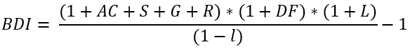
A fórmula para estipulação da taxa de BDI estimado é a mesma que foi aplicada para a obtenção das tabelas contidas no Acórdão nº 2.622/2013 – TCU – Plenário

BDI =

PROFISSIONAL LEGALMENTE HABILITADO
NOME:
CREA n° DATA:

